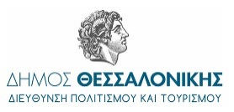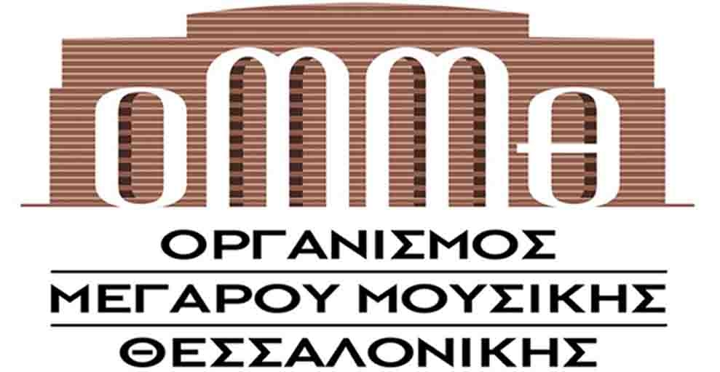

Πρωτοχρονιάτικο φιλανθρωπικό gala
CROSSOVER in RED
Άριες και ανατροπές
Μέγαρο Μουσικής Θεσσαλονίκης
Μ1 - Αίθουσα Φίλων Μουσικής
Δευτέρα 30.12.2019, ώρα 21:00

Τρεις μεγάλοι φορείς πολιτισμού της Θεσσαλονίκης, το Κέντρο Πολιτισμού Περιφέρειας Κεντρικής Μακεδονίας, ο Οργανισμός Μεγάρου Μουσικής Θεσσαλονίκης και η Διεύθυνση Πολιτισμού και Τουρισμού του Δήμου Θεσσαλονίκης, προσφέρουν στο κοινό, σε συμπαραγωγή, ένα θέαμα - ακρόαμα για να αποχαιρετήσουμε το 2019 και να καλωσορίσουμε το 2020.
Επτά εξαιρετικές λυρικές τραγουδίστριες από τη Βόρεια Ελλάδα θα ερμηνεύσουν στο πρώτο μέρος της συναυλίας αγαπημένες άριες από όπερες, ενώ στο δεύτερο μέρος θα εμφανιστούν σε ρόλο έκπληξη με ανατρεπτικές επιλογές τραγουδιών από γνωστά musical. Σ’ αυτή τη μοναδική μουσική βραδιά θα κυριαρχεί το κόκκινο του πάθους, του έρωτα, της γιορτής.
Φορέστε το πιο όμορφο κόκκινο ρούχο ή αξεσουάρ σας και αφεθείτε στη μαγεία της RED NIGHT.
Με τις 7 ερμηνεύτριες θα συμπράξει η Συμφωνική Ορχήστρα Δήμου Θεσσαλονίκης, πλαισιωμένη από τους νέους ταλαντούχους μουσικούς της MOYSA - Συμφωνική Ορχήστρα Νέων Μεγάρου Μουσικής Θεσσαλονίκης.
Το εορταστικό gala θα πραγματοποιηθεί τη Δευτέρα 30 Δεκεμβρίου 2019 και ώρα 21:00 στην Αίθουσα Φίλων Μουσικής του Μεγάρου Μουσικής Θεσσαλονίκης (Μ1).
Όλα τα έσοδα από τη λαμπερή κόκκινη βραδιά θα μοιραστούν στο Ορφανοτροφείο «Μέλισσα» και στο «Παιδικό Χωριό SOS-Πλαγιαρίου».

Τραγουδούν οι:

Μαρία Βλαχοπούλου (μέτζο σοπράνο)
Νιόβη Κλαυδιανού (σοπράνο)
Ελένη Λιώνα (μέτζο σοπράνο)
Βιολέτα Λούστα (σοπράνο)
Σοφία Μητροπούλου (σοπράνο)
Σταματία Μολλούδη (μέτζο σοπράνο)
Συρανούς Τσαλικιάν (σοπράνο)

Καλλιτεχνική επιμέλεια - Μουσική διεύθυνση:
Λίζα Ξανθοπούλου

Ενορχηστρώσεις:
Θοδωρής Παπαδημητρίου, Στέφανος Ντιναπόγιας, Δημοσθένης Φωτιάδης

Μουσική προετοιμασία Συμφωνικής Ορχήστρας Νέων ΜΜΘ - MOYSA:
Θοδωρής Παπαδημητρίου

Σκηνοθετική - Ενδυματολογική επιμέλεια:
Αθανάσιος Κολαλάς

Σκηνοθετική επιμέλεια του Adelaide’s Lament:
Γρηγόρης Πυριαλάκος

Εισιτήρια 10€, 5€ (μειωμένο)
Εκδοτήρια ΜΜΘ & Πλατείας Αριστοτέλους, www.tch.gr

